令和8年4月1日より新しい契約方式に移行します。

公益社団法人真庭市シルバー人材センター

★新契約方式に移行
これまでの契約方式では、シルバー人材センターは、発注者から仕事の依頼を受け会員に再委託するかたちを取っています。
新しい契約方式では、発注者と会員の間に直接的な契約関係が生じるようになります。
しかし、発注者や会員が行わなければならない責務については、 センターが発注者と会員の間に入り様々な
調整を行い、代行をいたしますので今までのご利用方法と特に変わることはありません。
※変更前後の図
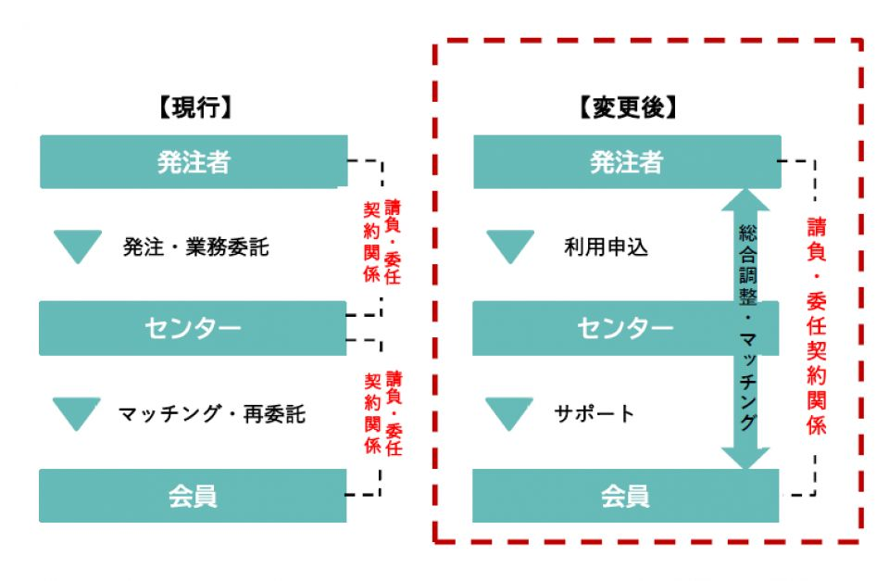
新しい契約関係① （三者間の包括契約）
発注者は、センター利用規約と会員業務就業規約に同意の上、センターと利用契約を結びます。

◆シルバー人材センター利用規約 は、発注者がセンターを通じて会員に業務を委託する際の基本的なルール ◆会員業務就業規約 は、会員がセンターを通じて就業する際の基本的なルール ◆利用契約は、発注者がセンターを通じて会員に業務を委託するため、センター利用料や業務内容、会員の報
酬額などを定めた契約です。

新しい契約関係② （三者間の包括契約）
センターは、利用契約をもとに会員業務仕様書を作成し、会員に就業条件明示します。 会員が業務仕様書に同意することで、発注者と会員の間に請負委任契約関係が生じます。 これにより、発注者とセンター、会員間の包括契約関係が成立します。

★包括契約の流れ

ステップ1
◆依頼 発注者からセンターに仕事の依頼
ステップ2
◆規約同意 発注者は、「シルバー人材センター利用規約」 「会員業務就業規約」に同意
ステップ3
◆利用契約 発注者は、センターと「シルバー人材センター利用契約」を結ぶ
ステップ4
◆仕様書明示 センターは、利用契約を元に「会員業務仕様書」を作成し会員に就業条件明示
ステップ5
◆仕様書同意 会員は、「会員業務仕様書」に同意（発注者と会員間で請負委任契約が成立）
ステップ6
◆就業 会員は、会員業務仕様書に基づき就業
ステップ7
◆委託料請求と支払い センターから発注者に料金を請求し、発注者はセンターに料金を支払う
ステップ8
◆報酬支払い センターから会員に報酬を支払う

★報酬の取り扱いについて
新しい契約方式では、報酬を会員業務委託料といいます。 配分金と同様「雑所得」として扱われます。 また、所得金額の計算に際して、「家内労働者等の必要経費の特例」が適用され、必要経費として55万円まで認められることについても現行と変わりません。

★料金の一部に関する消費税の課税関係
シルバー人材センターが発注者からいただく料金は、会員業務委託料（会員が手にする報酬）とセンター業務委託料の２つで構成されています。このうち、「会員業務委託料」については、新たな契約方法では、センターを経由するものの、発注者が会員に対して支払う形となります。そのため、センターは、「センター業務委託料」の分については消費税に係る適格請求書（インボイス）を交付しますが、 「会員業務委託料」の分については交付することができません。この場合、本来であれば会員が「会員業務委託料に係るインボイス」を交付する立場になりますが、 会員は基本的に年間の課税売上高が1000万円以下の「消費税免税事業者」であるためインボイスを発行することができません。 センターが発行する請求書には、次のとおり料金の内訳を記載していますのでご留意ください。

★請求書内訳と業務委託料の詳細
